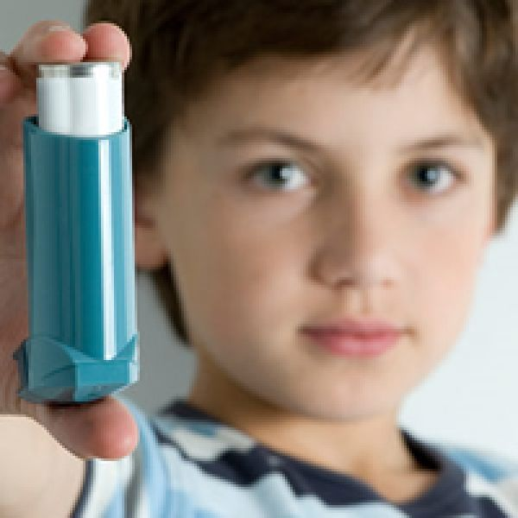

Комитет здравоохранения Курской области

2016 г.

Бронхиальная астма не приговор

Памятка для родителей

Бронхиальная астма — это инфекционно-аллергическое заболевание, основными признаками которого являются приступы или периодические состояния удушья.
Заболевание обычно начинается в детском возрасте. Около 50% детей при правильном лечении избавляются от приступов к взрослому возрасту.

Как проявляется астма у детей
Основной симптом астмы – хронический сухой кашель и одышка. При этом у ребенка не повышается температура и не отделяется мокрота. Приступ начинается с кашля, затем развивается одышка (ощущение нехватки воздуха).

Дыхание ребенка при этом шумное, свистящее. Часто перед приступом появляется насморк, заложенность носа, зудящая сыпь на коже. Дети постарше в такие моменты могут жаловаться на чувство сжатия в груди и нехватку воздуха.

Причины бронхиальной астмы
Есть два основных провоцирующих фактора для бронхиальной астмы: это аллергия и воспалительные заболевания дыхательных путей.

Чаще встречается форма болезни, которая провоцируется аллергией. Вызывающие ее «раздражители» могут быть любыми: пищевые продукты, пыль, пыльца растений, бытовая химия, шерсть животных.

Реже такие приступы появляются после периода частых воспалений дыхательных путей, в основном, бронхитов.

Лечение бронхиальной астмы
Для лечения астмы часто бывает достаточно убрать из окружения ребенка аллерген. Если это не помогает, врач назначает противовоспалительное лечение, в том числе, если потребуется, гормональными препаратами.

Не стоит бояться их применения, поскольку они действуют только на слизистой оболочке бронхов. Каждый приступ – это стресс для ребенка, который нужно всеми способами устранить.
Также очень важно, чтобы родители малыша, даже имеющего инвалидность по бронхиальной астме, не считали его тяжелобольным, по возможности давали много двигаться, разумно закаливали. Такие дети должны наблюдаться участковым педиатром, пульмонологом и аллергологом. При регулярном лечении, приступы станут редкими, будут протекать легче, а у многих они и вовсе прекратятся.

